Projet de Maîtrise disponible
Dynamique temporelle de la productivité macroalgale intertidale du Saint-Laurent

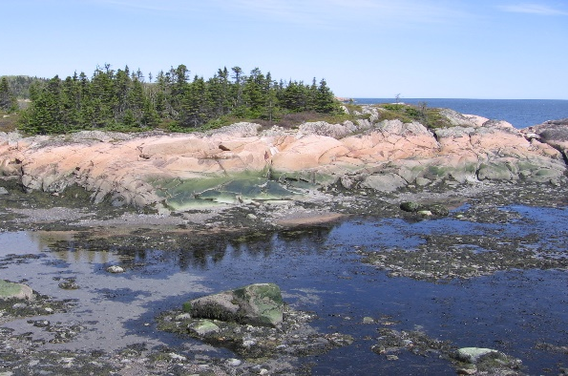
Contexte
Le littoral, lieu le plus habité et utilisé par l’homme (activités économiques, culturelles, récréotouristiques, etc.), possède des habitats remplissant plusieurs rôles importants dans le fonctionnement des écosystèmes marins, tout en offrant des services écosystémiques diversifiés aux humains. Les macroalgues sont à la base des écosystèmes rocheux médiolittoraux et leur biomasse atteint des valeurs très élevées et leur dynamique d’établissement est très rapide. Nous savons que l’abrasion par les glaces dérivantes durant l’hiver et au printemps structure fortement les communautés benthiques intertidales en enlevant une quantité appréciable de biomasses algales des côtes. Même si de très grandes surfaces sont dénudées lors de ces événements, on ignore cependant l’impact et l’étendue de ces perturbations sur les systèmes côtiers.

Objectifs
Ce projet a pour but d’évaluer la dynamique historique dans la présence des macroalgues en milieu intertidal et d’estimer et de valider la biomasse, la productivité et le temps de résilience de ces dernières. Ces travaux, faits en collaboration entre l’UQAC, l’UQAR et Pêches et Océan Canada, génèreront des résultats importants en écologie et ajouteront un éclairage nouveau sur les liens entre la biodiversité, les fonctions et les services offerts par les écosystèmes.

Le candidat doit détenir un BSc en biologie, en sciences marines, en environnement ou autres domaines connexes. Ses occupations passées devront démontrer qu’il détient un bon dossier académique avec des réalisations pertinentes. Il devra aussi montrer ses bonnes capacités organisationnelles, de communications et d’écritures scientifiques.

L’étude des demandes commencera en décembre 2019, pour un début de programme en janvier ou en mai 2020.

Les personnes intéressées sont priées de soumettre leur candidature uniquement par courriel à l’adresse suivante : mathieu.cusson@uqac.ca. Ce courriel devra comprendre :
- Une lettre de présentation expliquant les raisons qui motivent à appliquer sur ce poste;
- Un curriculum vitae contenant toute l’information pertinente à l’évaluation de la candidature (dont l’adresse de deux répondants).

Nous communiquerons uniquement avec les personnes retenues pour une entrevue.
Le processus de sélection se continuera tant que le poste n’est pas pourvu.

Mathieu Cusson, Ph. D.
Professeur en écologie marine
Département des sciences fondamentales
Université du Québec à Chicoutimi
555, boulevard de l'Université
Chicoutimi (Québec)
G7H 2B1 Canada
Mathieu.Cusson@uqac.ca

Available position: Master’s thesis project
Temporal dynamics of intertidal macroalgal productivity of the St. Lawrence

Context
Coastal zones—due to their economic, cultural, and recreational importance—are some of the most inhabited and human-influenced regions on the planet. Nonetheless, they contain habitats that fulfill multiple critical roles for the functioning of marine ecosystems and offer diverse ecosystem services to humans. Macroalgae are at the base of the rocky intertidal ecosystems: their biomass reaches very high values ​​and their establishment dynamics is very fast. We know that ice-scouring abrasion during winter and spring strongly structures the benthic communities by removing a significant amount of macroalgae from the coasts. Although very large areas are stripped during these events, the impact and extent of these disturbances on coastal systems are unknown.

Objectifs
This project aims to evaluate the historical dynamics in the presence of macroalgae in intertidal environment and to estimate and validate the biomass, the productivity and the time of resilience of the latter. This work, done in collaboration between UQAC, UQAR and Fisheries and Oceans Canada, will generate important results in ecology and add new insights into the links between biodiversity, functions and services offered by ecosystems.

The candidate must hold a BSc in biology, marine science, environment or other related fields. His past occupations will have to demonstrate that he has a good academic record with relevant achievements. He will also have to show his good organizational, communications and scientific writing skills.

The review of candidates will begin in December 2020. for a program start in January or May 2020.

Interested persons are kindly asked to submit their candidacy (by email only) to: mathieu.cusson@uqac.ca. The submitted email must include:
- A cover letter explaining the candidate’s interest for this MSc project;
- A curriculum vitae containing all relevant information for the proper evaluation of the candidate (including the contact information of two (2) references).

We will communicate only with those candidates retained for an interview. This selection process will continue until a suitable candidate has been found.

Mathieu Cusson, Ph. D.
Professor in marine ecology
Département des sciences fondamentales
Université du Québec à Chicoutimi
555, boulevard de l'Université
Chicoutimi (Québec)
G7H 2B1 Canada
Mathieu.Cusson@uqac.ca

